PREZYDENT MIASTA SIEDLCE Siedlce, 21.08.2026 r.

PB. 6721.8.19.2026
INFORMACJA

o konsultacjach społecznych projektu miejscowego planu zagospodarowania przestrzennego po obu stronach autostrady
w Siedlcach

Na podstawie art. 17 pkt. 11 i 13, art. 8h ust. 1 - 4 ustawy z dnia 27 marca 2003 r. o planowaniu i zagospodarowaniu przestrzennym (Dz. U. z 2026 r. poz. 538, 781, 912) oraz art. 67 ust. 3 ustawy z dnia 7 lipca 2023 r. o zmianie ustawy o planowaniu i zagospodarowaniu przestrzennym oraz niektórych innych ustaw (Dz. U. z 2023 r. poz. 1688, z 2024 r. poz. 1824 oraz z 2025 r. poz. 527, 1543 i 1668, z 2026 r. poz. 781) w związku z uchwałą Nr XXV/269/2026 Rady Miasta Siedlce z dnia 26 lutego 2026 r. w sprawie przystąpienia do sporządzenia miejscowego planu zagospodarowania przestrzennego po obu stronach autostrady,
ogłaszam
rozpoczęcie konsultacji społecznych dotyczących projektu miejscowego planu zagospodarowania przestrzennego po obu stronach autostrady w Siedlcach wraz z Prognozą oddziaływania na środowisko, w dniach od 4.11.2026 r. do 10.12.2026 r., w siedzibie Urzędu Miasta Siedlce, Skwer Niepodległości 2, w godzinach od 8⁰⁰ do 14⁴⁵, tel. 25/7943770.
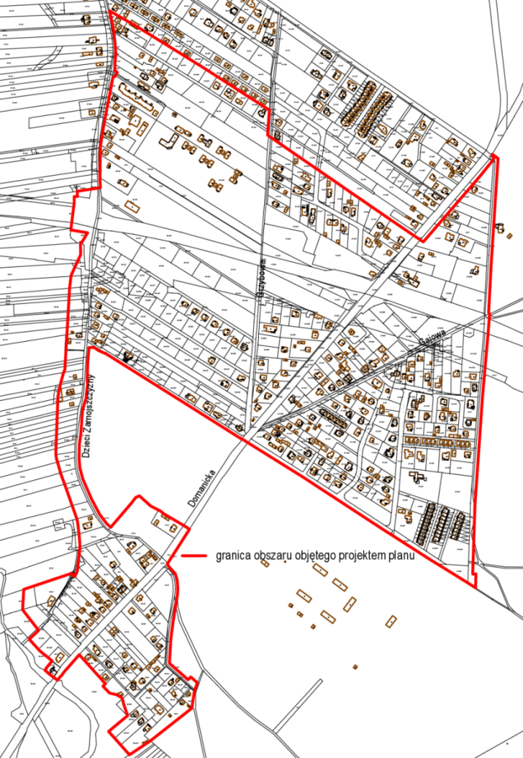
Konsultacje społeczne prowadzone będą w następujących formach:
- zbieranie uwag do projektu planu i Prognozy oddziaływania na środowisko, w terminie od 4.11.2026 r. do 10.12.2026 r. ,
- spotkanie otwarte dotyczące przyjętych rozwiązań, poprzedzone prezentacją projektu planu i Prognozy oddziaływania na środowisko, które odbędzie się w dniu 2 grudnia 2026r. o godzinie 16:00, w budynku Urzędu Miasta Siedlce w sali nr 53 oraz na platformie pod adresem www.voxly.pl/Siedlce,
- dyżur autorski głównego projektanta w siedzibie Urzędu w sali nr 53 w dniu 2.12.2026 r. w godzinach od 13.00 do 16.00,
- geoankieta na platformie pod adresem www.voxly.pl/siedlce,

Projekt planu wraz z prognozą oddziaływania na środowisko podczas trwania konsultacji społecznych, zostanie udostępniony w Biuletynie Informacji Publicznej Urzędu Miasta Siedlce www.bip.siedlce.pl w zakładce „Gospodarka Przestrzenna – Projekty planów miejscowych” oraz na platformie www.voxly.pl/siedlce.

W trakcie trwania konsultacji społecznych uwagi do projektu planu i w/w Prognozy należy składać do Prezydenta Miasta Siedlce, na obowiązującym formularzu, w następujący sposób:
- na piśmie utrwalonym w postaci papierowej, w Biurze Obsługi Interesanta stanowisko 3, lub pocztą na adres: Urząd Miasta Siedlce, Skwer Niepodległości 2, 08-110 Siedlce, lub
- na piśmie utrwalonym w postaci elektronicznej, za pomocą środków komunikacji elektronicznej w szczególności poczty elektronicznej na adres: boibudownictwo@um.siedlce.pl lub za pomocą skrzynki do e-Doręczeń: AE:PL-16545-68366-WRDVD-19, lub
- poprzez platformę www.voxly.pl/siedlce.

Deklaracja dostępności dla osób z niepełnosprawnościami dostępna jest pod adresem: https://siedlce.pl/informacje/deklaracja-dostepnosci/ oraz informacja dla niesłyszących dostępna jest pod adresem:https://siedlce.pl/urzad-miasta/zalatwianie-spraw-urzedowych/informacja-dla-nieslyszacych#cnt.
W związku z przetwarzaniem przez Prezydenta Miasta Siedlce danych osobowych uzyskanych w toku sporządzania przedmiotowego planu, prawo, o którym mowa w art. 15 ust. 1 lit. g rozporządzenia Parlamentu Europejskiego i Rady (UE) 2016/679 z dnia 27 kwietnia 2016 r. w sprawie ochrony osób fizycznych w związku z przetwarzaniem danych osobowych i w sprawie swobodnego przepływu takich danych oraz uchylenia dyrektywy 95/46/WE (ogólne rozporządzenie o ochronie danych) (Dz. Urz. UE L 119 z 04.05.2016, str. 1, z późn. zm.), przysługuje, jeżeli nie wpływa na ochronę praw i wolności osoby, od której dane te pozyskano. Pełna klauzula informacyjna, o której mowa w art. 13 ust. 1 i ust. 2 rozporządzenia Parlamentu Europejskiego i Rady (UE) 2016/679 z dnia 27 kwietnia 2016 r. w sprawie ochrony osób fizycznych w związku z przetwarzaniem danych osobowych i w sprawie swobodnego przepływu takich danych oraz uchylenia dyrektywy 95/46/WE (ogólne rozporządzenie o ochronie danych) znajduje się na stronie internetowej Urzędu Miasta Siedlce.
Prezydent Miasta

Tomasz Hapunowicz
/podpisano elektronicznie/

